Завтрак  Мандарины  Апельсин  Каша геркулесовая с творогом  Бутерброд с маслом сливочным  Какао с молоком  Сок  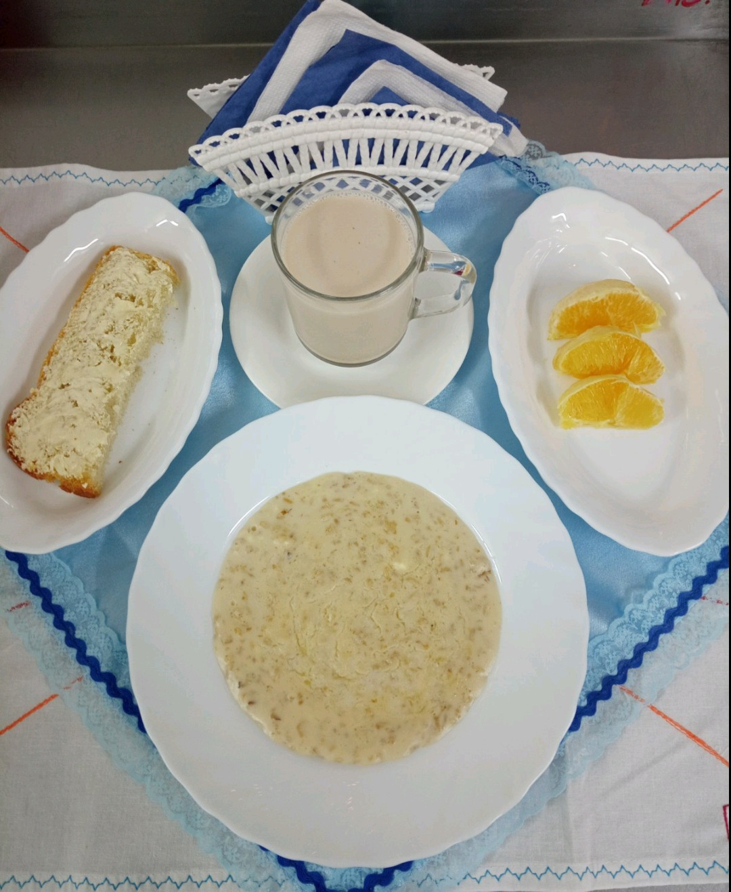 | Обед  Салат из моркови тушеной с чесноком  Борщ  Тефтели «Мясные ёжики» 40  Тефтели «Домашние биточки» 70  Макаронные изделия с маслом  Соус красный основной  Компот из сухих фруктов  Хлеб столичный  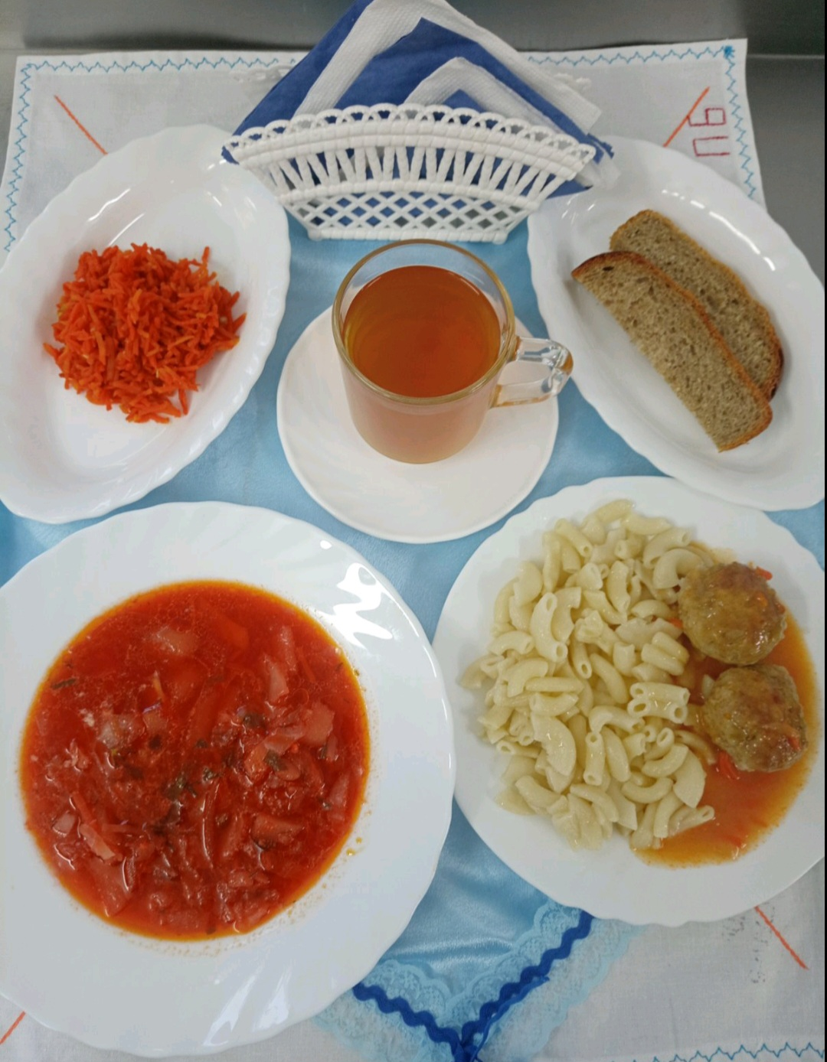
Полдник  Ряженка  Пряники «Фестивальные»  Печенье Кокосовое  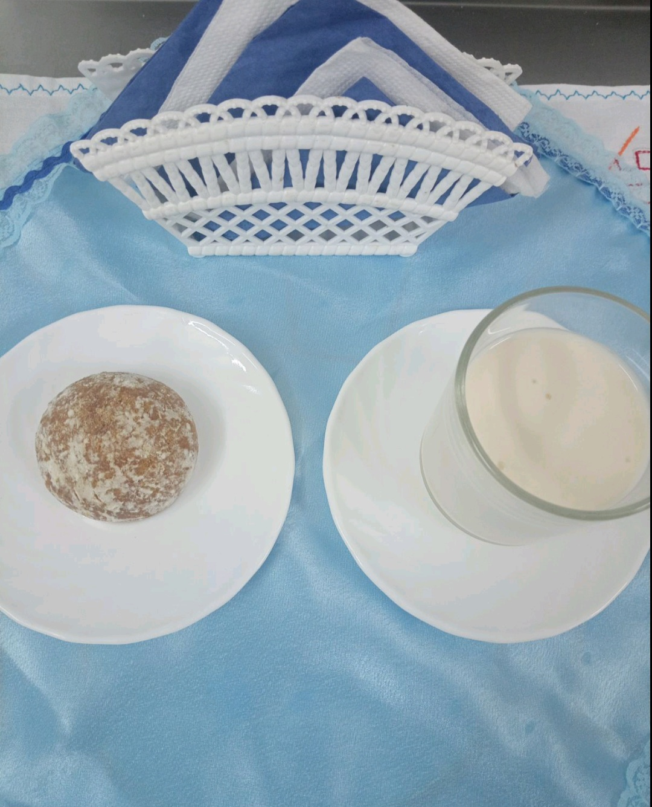 | Ужин  Яйцо вареное 1  Рагу из овощей с кашей  Чай с лимоном  Хлеб пшеничный  